3. Élelmiszerlánc-biztonsági események és kezelésük
dr. Barna Sarolta (barnas@nebih.gov.hu), 2016. március 16.

(Pirossal kiemelten a vizsga során kérdezett részek.)

Élelmiszerbiztonság (definíció): Annak biztosítása, hogy az élelmiszer sem rövid, sem hosszú távon nem okoz egészségügyi ártalmat, ha rendeltetésszerűen készítik és fogyasztják el.
- „Rendeltetésszerűen”: pl. fürjtojásból készített csokitojás szalmonellát okozhat, így elkészíteni nem szabad – ettől függetlenül a fürjtojás önmagában nem veszélyes élelmiszer
- Élelmiszerbiztonság ≠ táplálkozástudomány
- Élelmiszerbiztonság ≠ élelmezésbiztonság
- Élelmiszerbiztonság ≠ élelmiszerlánc-biztonság

Élelmezésbiztonság
- Az élelmiszer-ellátás biztonsága
  - Elegendő mennyiség
  - Megfelelő minőség (táplálóérték)
  - Biztonság
  - Fenntarthatóság (pl. egy tó túl gyakori lehalászása fenntarthatatlan)

Élelmiszerlánc-biztonság: Új világ, új körülmények
- élelmiszerlánc helyett ma már célszerűbb élelmiszerhálózatról beszélni, hiszen sok termék több helyen is felbukkan a láncolatban
- elszennyeződő környezet
- nagyüzemi mezőgazdaság
- tömegtermelés, óriási tételek, többmilliós adagok (100 éve: egy családra főztek, ma: több ezer emberre)
- az áruk szabad áramlása – nyomon követhetőség (ld. E. coli O104:H4-eset)
- felgyorsult áruszállítás – kórokozók gyors terjedése (ld. kamionok, pl. lepkekabóca Törökországból Hollandiába)
- új élelmiszerek, új technológiák (=amelyek fogyasztása az EU-n belül nem megszokott, pl. rovarok, ezek a kitin miatt kockázatosak)
- globalizáció – ismeretlen veszélyek
- klímaváltozás
- bioterrorizmus, élelmiszerterrorizmus: TOMMY THOMPSON, SECRETARY, HEALTH AND HUMAN SERVICES (2004): “For the life of me, I cannot understand why the terrorists have not, you know, attacked our food supply. Because it is so easy to do.”

A JAFFA eset (1978)
- 1978-ban az Arab Revolutionary Army narancsszedőként dolgozó terroristái higanyt fecskendeztek az exportra szánt izraeli narancsba
- 5 holland gyerek megbetegedett
- 14 további narancsot találtak a vizsgálatok során a tételben

A Rajneesh bioterror támadás (1984)
- Dalles, Oregon (USA) - 751 fő megfertőzése (salmonellosis), 45 kórházi kezelésre szorult
- Elkövetők: Rajneesh (Osho) vallási szektája
- Cél: helyhatósági választások manipulálása
- Salmonella Typhimuriumot tartalmazó folyadékkal 10 étterem salátabárjában található szószokat fertőzték meg
- Előtte próbálkoztak ajtókilincsek, piacon kapható zöldségek megfertőzésével is

University of South Carolina, 2015. február 4.
Rejtett kamera rögzíti, hogy Hayley King (22) vegyszereket önt és beleköpköd a kollégiumi szobatársai ételeibe

Veszély és kockázat (ld. pl. pisztácia)
- Veszély (hazard): az élelmiszerben előforduló biológiai, kémiai vagy fizikai hatású anyag, vagy az élelmiszer olyan állapota, amelynek káros egészségügyi hatása lehet
  - A pisztáciát zömében Ázsiában termelik, az Aspergillus molds nevű gombafaj aflatoxint termel.
- Ártalom (harm): a veszély realizálódásának következménye
  - A sok pisztácia megevésével bevitt aflatoxinnak máj- és vesekárosító hatása van.
- Kockázat (risk): egy veszély következményeként jelentkező, egészségkárosító hatás és a hatás súlyosságának valószínűsége. Jellemzően számolt, kvantitatív adat
- Tehetünk ellene:
  - Fogyasztói szint: biztos helyről vásárolunk élelmiszert, egyszerre kevesebbet fogyasztunk
  - Hatósági szint: toxintartalom-ellenőrzés, „mintázás” (termékminták vétele)

Nemzetközi élelmiszer-biztonsági gyors veszélyjelző/információs rendszerek
RASFF (EU: Európai Bizottság)
Rapid Alert System for Food and Feed
Élelmiszer- és takarmánybiztonsági gyors riasztási rendszer
- a takarmánybiztonság is ide tartozik!
- Az Európai Bizottság működteti,
- Hazai kapcsolattartó: NÉBIH-ÉKI
    - 7/24 órás ügyelet
    - Napi beszámolók, összefoglalók
    - Honlapon megjelenítés
    - Összesítések
    - Elemzések
    - Eseményekhez kötődő kockázatbecslések (jód, alumínium, dioxin, peszticid, étrendkiegészítő stb)
    - angol + német + francia

INFOSAN, INFOSAN Emergency (nemzetközi)
International Food Safety Authorities Network
Élelmiszerbiztonsági hatóságok nemzetközi hálózata
  - a WHO működteti a FAO-val együttműködésben
  - Hazai kapcsolattartó: NÉBIH-ÉKI

Nemzetközi humán-egészségügyi gyors veszélyjelző/információs rendszerek
EWRS
Early Warning and Response System
Korai Figyelmeztető és Gyorsreagáló Rendszer
Jelentendő fertőző humán megbetegedések
    - Az Európai Betegségmegelőzési és Járványvédelmi Központ (European Centre for Disease Prevention and Control, ECDC) működteti
    - Hazai kapcsolattartó: Országos Epidemiológiai Központ (OEK)
HEDIS (Health Emergency and Diseases Information System)
Országhatárokon átnyúló egészségi kockázatok kezelése
Egyéb:
CARRA NET (Chemical and Radiation Risk Assessment Network) kiépítés alatt
RAS-BICHAT (Rapid Alert System for Biological and Chemical Attacks and Threats)
Kémiai, biológiai és nukleáris ágensek szándékos kijuttatása (terrorcselekmény)
RAS CHEM információ megosztó platform, kiépítés alatt
Nemzetközi állategészségügyi, növény-egészségügyi gyors veszélyjelző/információs rendszerek
- TRACES (Trade Control and Export System)
Élőállatok, és állati eredetű termékek szállítása
(tagállamok között, export, import)
- ADNS (Animal Disease Notification System)
Állati betegségek tájékoztató rendszere, bejelentés köteles járvány
- GLEWS: (Global Early Warning System for Major Animal Diseases, including zoonoses) WHO-FAO-OIE
- EUROPHYT (European Network of Plant Health Information)
Növény-egészségügyi visszautasítások rendszere

Összes RASFF bejelentés számának alakulása
EU 2000 - 2015

Egy példa:
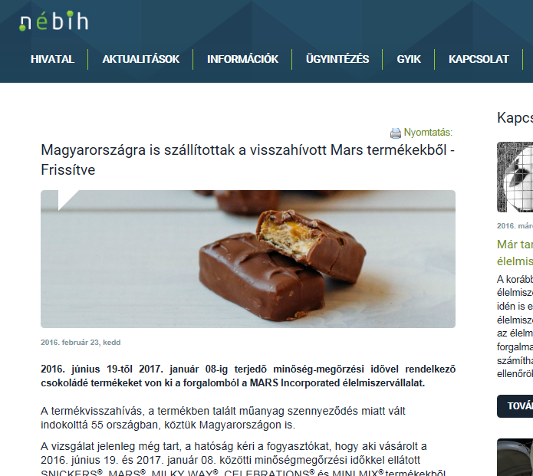

Események kiindulási pontja (2014)
- Nemzetközi bejelentés: 114 ügy
- Lakossági bejelentés (zöldszám): 700 lehetséges ügy
- Társhatósági bejelentés
- Monitoring mintavétel: 1 millió db

Guar gumi krízis (2007)
- Német vizsgálat (július 13.) – formabontó jellegű (olaj- és zsírtartalmú összetevőkben vizsgálták eddig)
- Figyelmeztetés az Európai Bizottságtól (július 25.)
- 9 tagállam és 4 egyéb állam
- Élénk médiafigyelem, sokszor naponta több cikk, 5 héten keresztül
- Kockázatcsökkentés céljából élénk kommunikáció

Tiszafüredi lépfene
- Tiszafüred-Kócsújfalu (Június 30) – helyszíni mintavétel
- ÁDI eredmény július 2.
- Azonnali járványügyi intézkedések és NSZSZ értesítése (Bőrantrax, célzott AB kezelések)
- Helyi zárlat, legeltetési tilalom, oltás elrendelése
- Járványügyi nyomozás (Jún 21. illegális vágás)
- Július 4-én intézmények értesítése
- 2 konyha több mint ezer adag
- Bezárás, szigorított fertőtlenítés
- 29 M Ft bírság, rendőrségi feljelentés
- 3 gazdaság korlátozás alatt
- Vakcinázás, fertőzött állományban 2x, védőkörzetben 1x
- Augusztus 19-én zárlat feloldása
- 11 000 négyzetméter fertőtlenítése, kutak betemetése
- Hajdú Bihar és Borsod megyében is
- Központi adatbázis, vakcinázás állami támogatása

Mire figyelünk?
- Feketekereskedelem – ismeretlen kockázat
- Kockázatkommunikáció (tanácsadás vállalkozóknak, tudatos vásárló)
- Innováció, fejlesztések (új eszközök, eljárások, anyagok, új termékkategóriák)
- Új területek lehetnek: élelmiszerpazarlás

